Анализ воспитательной работы СОШ № 45

за 2019-2020 учебный год

В 2019/2020 учебного года воспитательная работа в СОШ № 45 осуществлялась в соответствии с целями и задачами на этот учебный год. Все мероприятия являлись звеньями в цепи процесса создания личностно-ориентированной образовательной и воспитательной среды. Эта работа была направлена на достижение уставных целей, на выполнение задач, соответствующих реализуемому этапу развития образовательной системы школы и на повышение эффективности учебно-воспитательного процесса, основной задачей которого является формирование гармонично развитой личности и воспитание гражданина.
Исходя из этого, главной целью воспитательной работы школы является: способствовать воспитанию свободной, гуманной, духовной, самостоятельной личности, обогащенной научными знаниями, готовой к сознательной творческой деятельности и нравственному поведению.
Исходя из целей и задач воспитательной работы были определены приоритетными направления воспитательной деятельности школы:
- Гражданско-патриотическое;
- Этическое и художественно-эстетическое;
- Спортивно-оздоровительное; профилактика табакокурения, наркомании, ПАВ;
- Профилактика правонарушений; противодействие религиозному экстремизму;
- Защита прав детей, семейное насилие;
- Ученическое самоуправление;
- Приобщение семьи к воспитательному процессу.

В реализации поставленных воспитательных задач большую роль играет классный руководитель, поэтому в начале первой четверти проводился семинар классных руководителей «Работа с документацией». В ходе семинара были раскрыты вопросы о планировании воспитательной работы классным руководителем на основании общешкольного воспитательного плана, правильное, систематическое ведение документации по воспитательной работе.
Работа классных руководителей, как правило, отражается в школьной документации: учебных журналах, журналах воспитательной работы. В конце каждой четверти проводится проверка.
Основной пользой ведения журналов воспитательной работы является внимательное отношение учителей к вопросу о технике безопасности и правил дорожного движения (присутствие соответствующей записи и подписи детей о проведении инструктажа), а также прослеживается индивидуальная работа с детьми и родителями.

Классные руководители работают над систематическим изучением детского коллектива и каждого школьника в отдельности. У каждого классного руководителя имеется педагогическая карта класса, проводится диагностика, анкетирование учащихся, что позволяет педагогам скорректировать свою работу в направлении духовно – нравственного воспитания.
Все классные руководители участвуют в общешкольных мероприятиях, стараясь не остаться в стороне, тем самым формируя у детей активность в жизнедеятельности в школе.
Во втором полугодии, по традиции, проводится работа по улучшению качества работы классных руководителей, в конкурсе «Самый классный класс», во время которой учителя смогут увидеть ряд открытых внеклассных мероприятий, обменяться опытом.
Проведение праздника «Первое сентября – День знаний» 1.09.2019г.
Торжественная линейка прошла в школьном дворе.
Цель мероприятия:
- Ознаменовать начало нового учебного года.
Задачи мероприятия:
- Провести ознакомление первоклассников со школой, рассказать и показать все положительные стороны учебы.
- Торжественная речь директора СОШ № 45, музыкальные номера.
Второго сентября 2019 года во дворе СОШ № 45 состоялась торжественная линейка , посвященная началу учебного года.
Торжественная линейка открывалась гимном КР, после которого директор школы Ем Ирина Борисовна всех присутствующих поздравила с праздником и пожелала успехов в овладении знаниями.
Для кого-то впервые, а для кого-то в последний раз. Родители привели своих детей, чтобы передать их в руки квалифицированных педагогов.
Так же слова напутствия сказали родители, они пожелали первоклашкам успешной и веселой школьной жизни.
В течение праздничного концерта выступала школьная танцевальная группа.
Старшеклассники рассказывали стихи - пожелания первоклассникам.
После окончания линейки выпускники, под дружные аплодисменты присутствующих ,повели первоклассников на первый урок мира, добра.
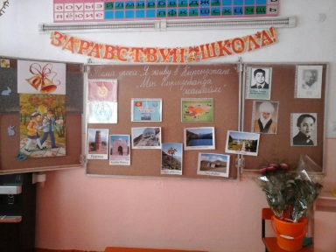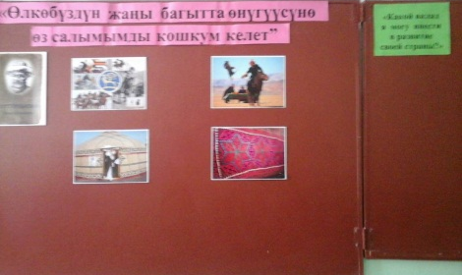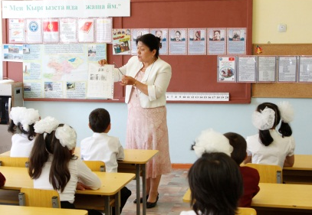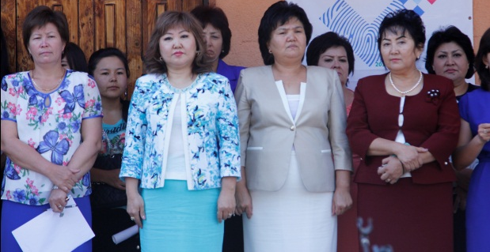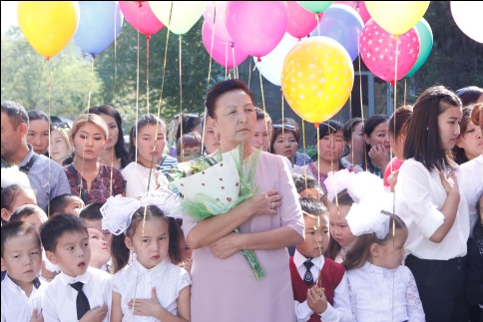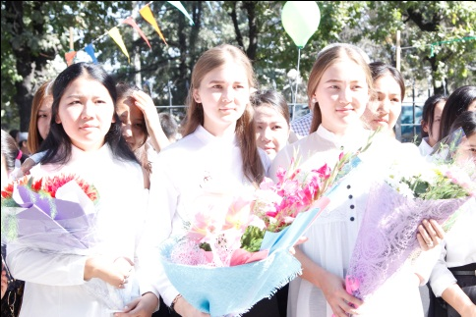

Патриотическое, гражданское и нравственное воспитание

С 1 по 30 октября школа приняла участие в месячнике пожилых людей.

Цель мероприятия
воспитать у учащихся чувства любви, заботы и уважения к старшему поколению.
- выработать чувство ответственности за старшее поколение.
Задачи мероприятия:
- раскрыть личность ребенка, его творческие способности, раскрытие художественного и эстетического вкуса, культуры речи и выразительности чтения;
- воспитать дружеские отношения;
- развить чувства благодарности, уважения к старшему поколению.
Месячник призван привлечь внимание всего общества к представителям старшего поколения, напомнить всем о том, что они ждут от нас помощи, заботы и доброго слова, теплой улыбки .За нашей школой закреплено 85 пожилых людей. 1 октября 2019 года, в Международный день пожилых людей, учащиеся школы под руководством заместителя директора по воспитательной работе Ташухмедовой Д.Х., в актовом зале, чествовали концертом пожилых людей.
Выражение чуткого отношения ребят к пожилым людям проявилось не только в приглашении их на праздничное мероприятие, силами учащихся были приготовлены 90 продуктовых наборов.

В мероприятии участвовали 5-11 классы. Концерт подготовили школьная танцевальная группа «Ману» и школьный хор “Бактылуу балалык”.
Данное мероприятие было направленно на воспитание уважения, развития заботливого отношения к старшему поколению.

Ученики помогали организаторам, встречали, сопровождали, а самое главное давали понять взрослому поколению, что они делают это от чистого сердца.
Учащиеся подавали свои идеи при оформлении концертного зала, так же предлагали идеи при составлении концертного сценария. И в ходе проведения мероприятия дети проявили активность. Их заинтересовало эмоциональное состояние пожилых. Каждый класс очень ответственно отнесся к данному мероприятию.
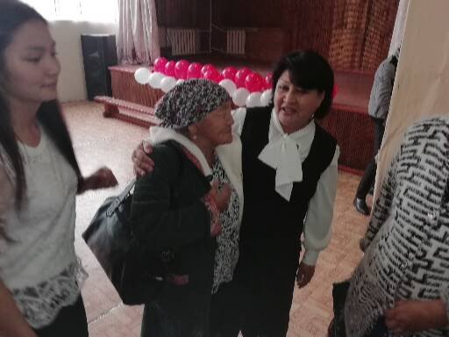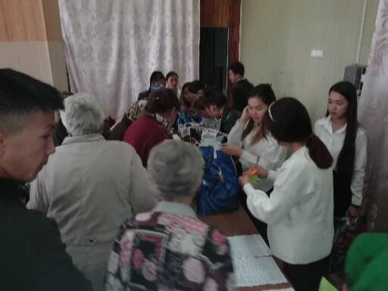c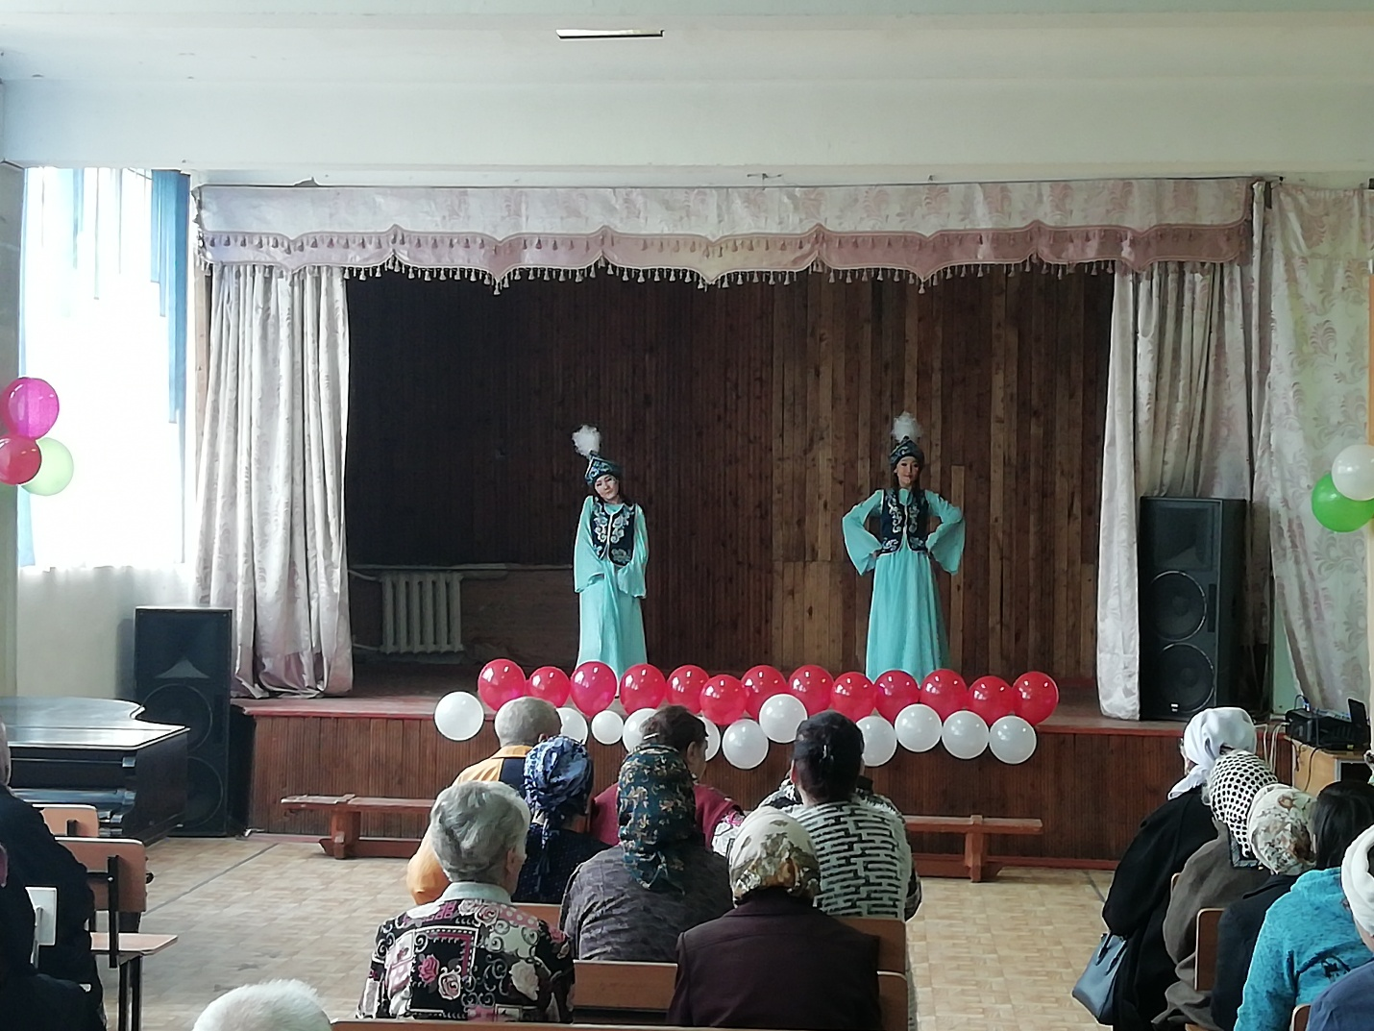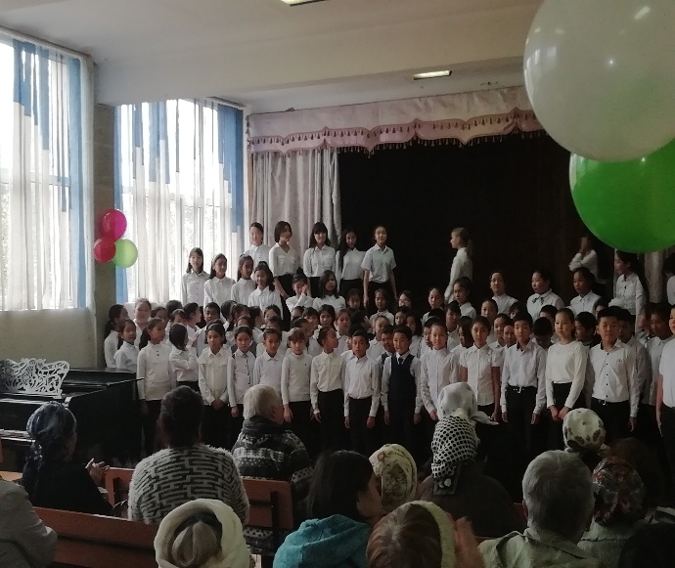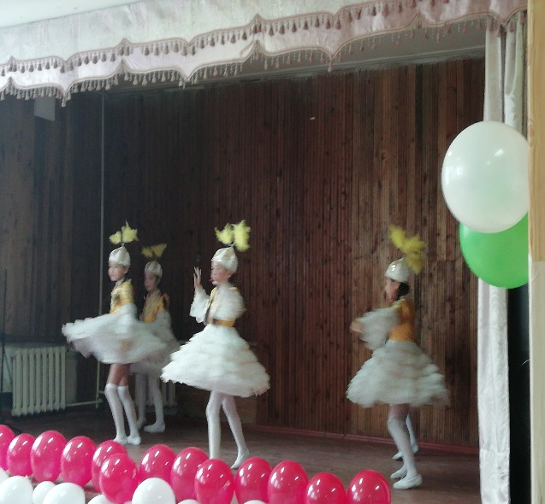

Мероприятие ко Дню учителя в СОШ № 45 прошло: 4 октября 2019 года
Цели мероприятия:
- Воспитание доброжелательного отношения учащихся и учителей
- Заложить основу для формирования благоприятного морального климата учащихся с учителями
- Организовать совместную деятельность учеников и педагогов;
- Корригировать коммуникативные и поведенческие навыки учащихся.
Концерт ко Дню учителя получился особенно теплым и веселым отчасти в силу того, что необычные номера были подготовлены учениками старшей школы. Также ко Дню учителя были подготовлены стенгазеты и поздравления в форме плакатов, которые были развешаны по всей школе для педагогов.
В начале мероприятия выступили с поздравлениями первоклассники, за тем выступила директор школы Ем Ирина Борисовна, она поздравила учителей с таким торжественным днем. А так же вручили грамоты учителям, которые работают в школе очень давно.
Данное мероприятие прошло с участием учеников 8-11-х классов. Учащиеся показывали различные танцевальные, вокальные номера и разыграли шуточные призы.
В ходе мероприятия можно было увидеть благоприятную обстановку между учениками и учителями.
В заключение концерта ученики спели финальную песню «Мой добрый учитель…». Все слушали песню на одном дыхании. И после заключительной песни участники концерта провожали учителей хорошими пожеланиями.

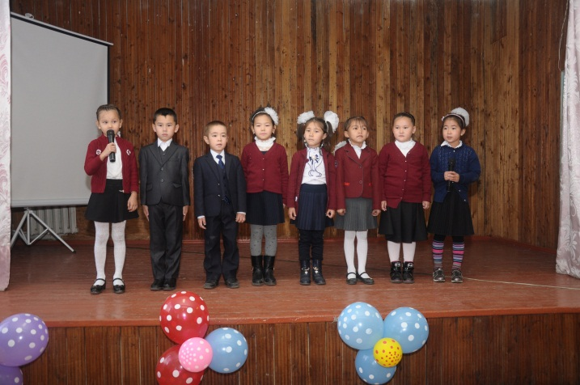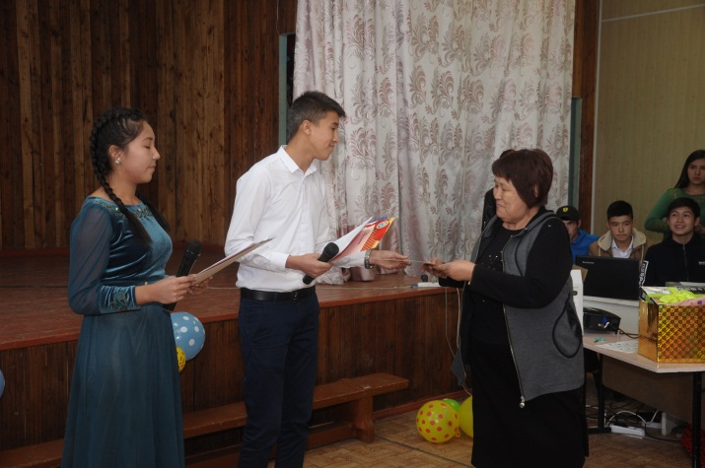

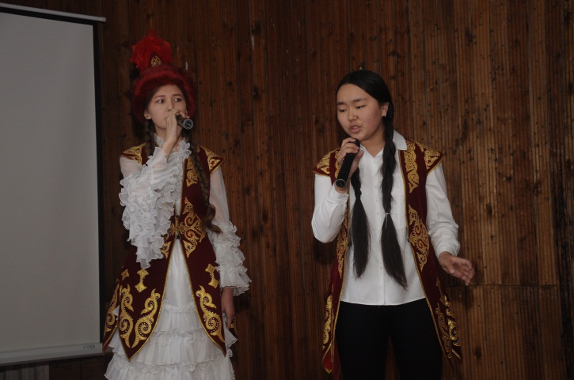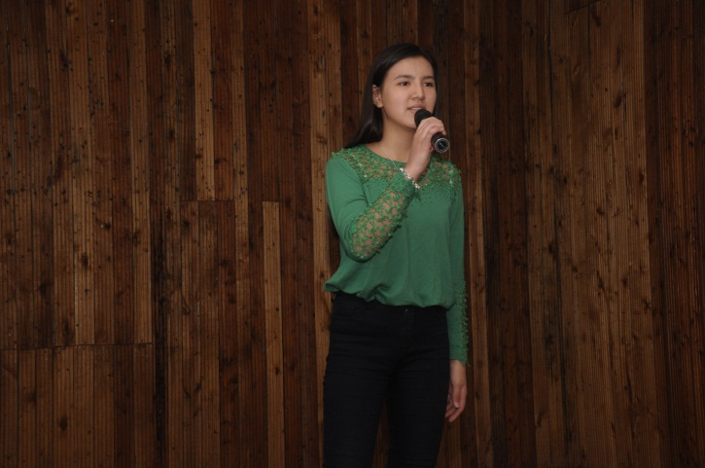

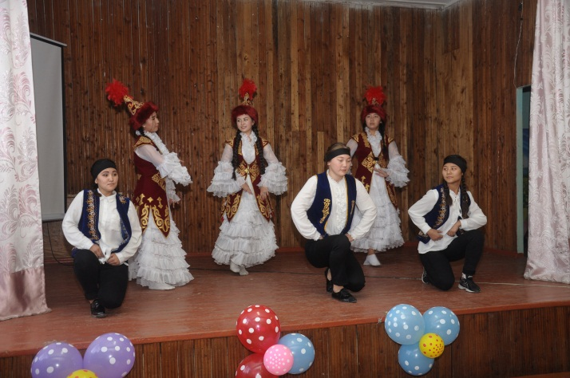

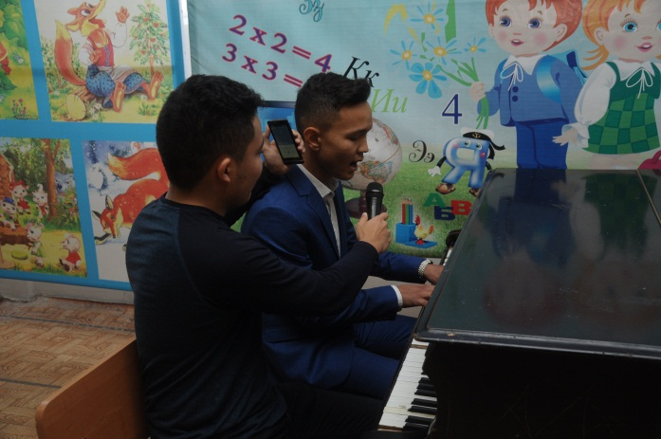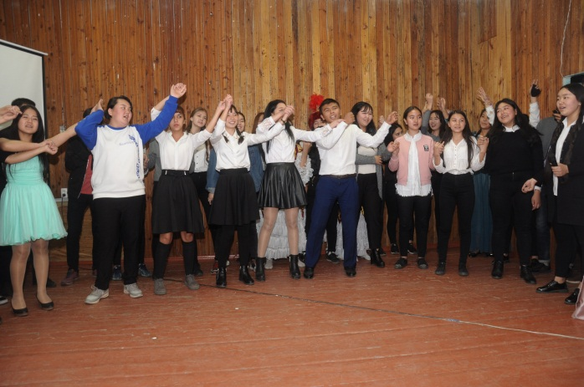

1 декабря –Всемирный день борьбы со СПИДом

Цели:

- повышение информированности обучающихся, их родителей и педагогов о путях заражения, способах защиты, источников получения информации по проблеме;
- повышение мотивации обучающихся к получению необходимой информации по проблеме ВИЧ/СПИДа, вовлечение их в активную деятельность по профилактике, формированию в обществе негативного отношения к рискованному поведению, пропаганда преимуществ здорового и безопасного образа жизни;
- расширение форм деятельности несовершеннолетних и молодежи в области и профилактики ВИЧ-инфекции;

Акция была приурочена к 1 декабря, Дню борьбы со СПИДом.
До начало мероприятия учащиеся 11-х классов приготовили ленточки, значки, символизирующие знак борьбы со СПИДом.
Далее ведущие мотивировали учащихся школы на выступления против СПИДа.
На 2 и 3-й перемене проводились минидискотеки, конкурсы с пропагандой здорового образа жизни.
В конце мероприятия учащиеся 11-А, 11-Д классов устроили флешмоб для всех учащихся СОШ № 45.
В 11 классах было проведено анкетирование на тему «Что ты знаешь о ВИЧ/СПИДе и БППП?» с целью выявления информированности об этих заболеваниях и их последствиях.
Врач - инфекционист ЦСМ № 9 прочитала лекцию среди старшеклассников на тему: «Всемирный день борьбы со СПИДом».

14 декабря 2019 года школа отмечала свой 55-летний юбилей

Подготовка к юбилею началась с сентября месяца. Велась поисковая работа
выпускам разных лет. Эта информация обрабатывалась, устанавливались связи и контакты с выпускниками. На школьном сайте была помещена информация о дате проведения юбилея.

Вся школа активно готовилась к проведению юбилея, в начальной школе был объявлен конкурс на лучший рисунок по теме: “Моя любимая школа”. А старшая школа выпустила ряд стенгазет: “Нашей школе-55”.

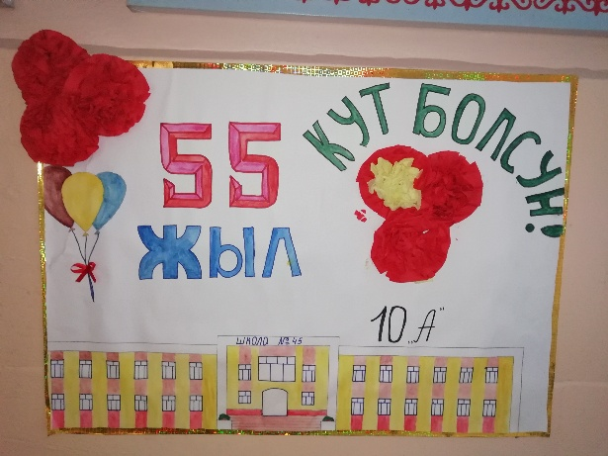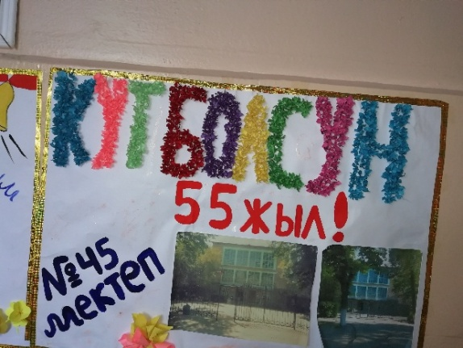
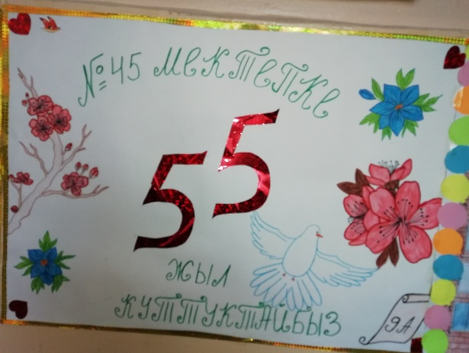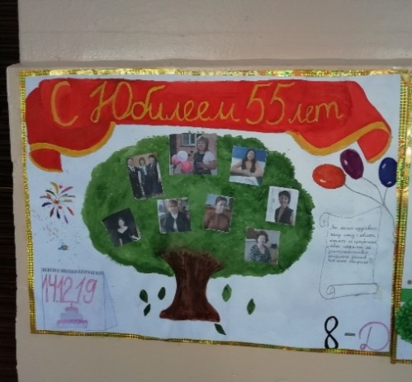
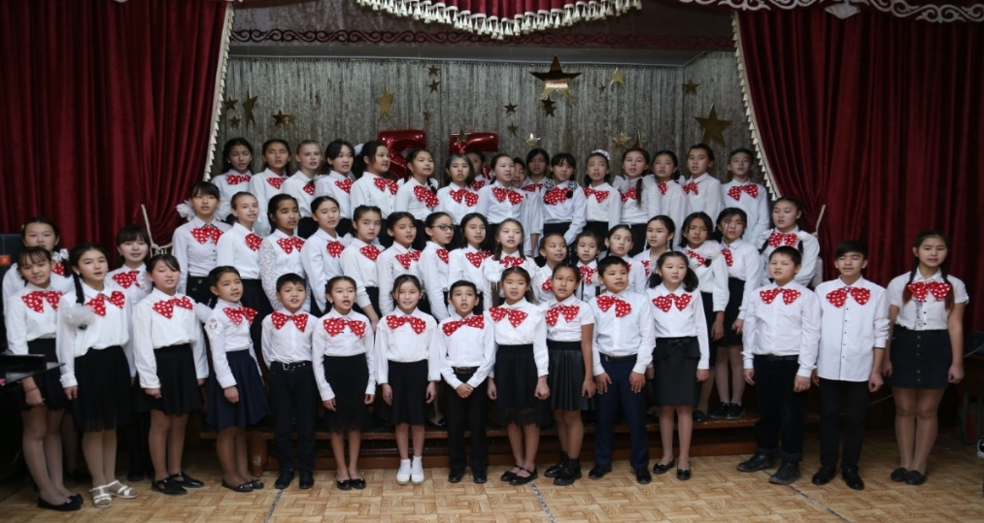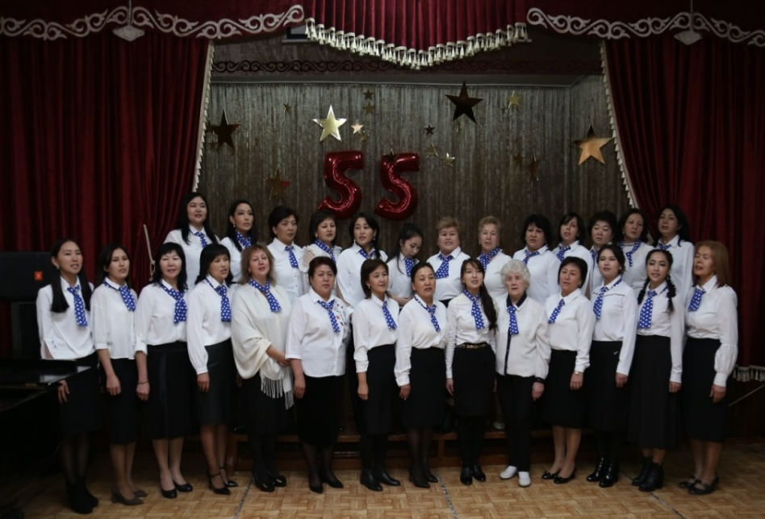

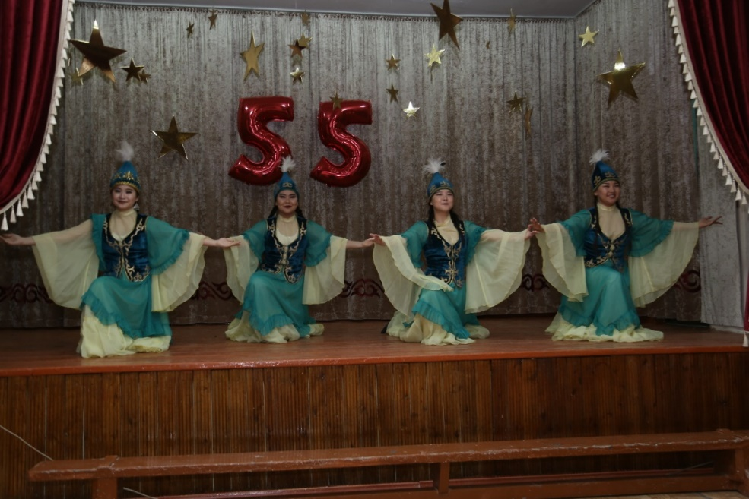
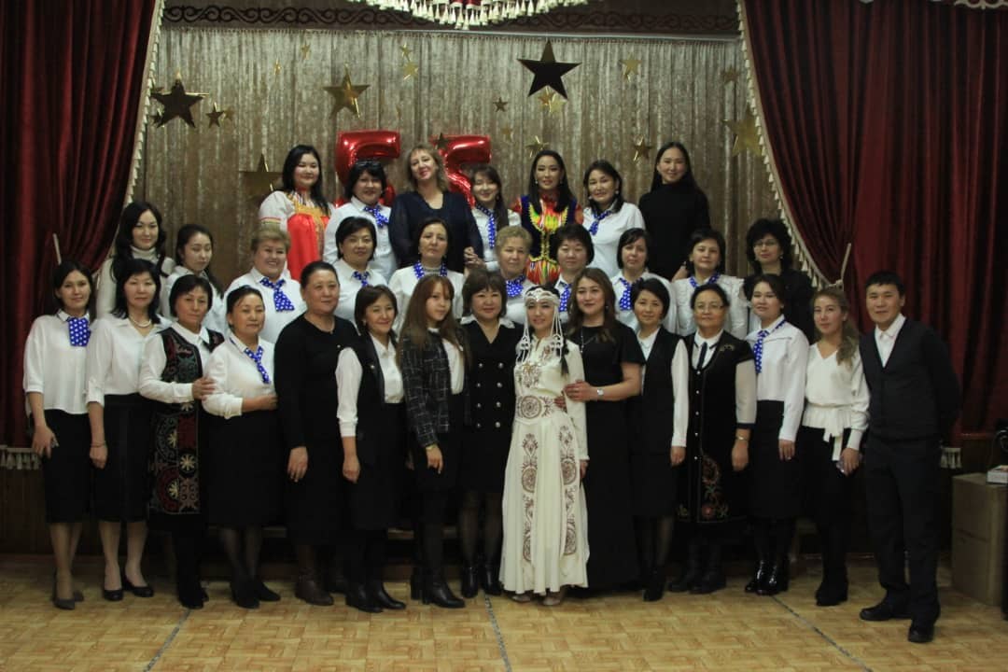

С 21 декабря идет интенсивная подготовка к проведению новогодних мероприятий. Составлен график проведения новогодних елок, утвержденный директором школы. Все классы приняли участие в оформлении фасада школы и самой школы. 11 классы в нарядах Деда Мороза и Снегурочки поздравляли младшие классы, тем самым создавая предпрадничное настроение у своих младших товарищей.

27 декабря в школе прошел День здоровья. Были проведены спортивные мероприятия , в которых приняли участие 2-11 классы.

Цель: воспитание поколения, стремящегося к здоровому образу жизни, посредством вовлечения детей в такие формы организации оздоровительной работы, как спортивные соревнования по различным видам спорта.
Задачи:
– способствовать формированию у учащихся навыков ведения здорового образа жизни;
– способствовать развитию и совершенствованию таких качеств, как выносливость, ловкость, сила, мышление, умение координировать свои движения;
– способствовать определению ценности своего здоровья и мер по его сохранению;
– привлечь внимание ребят к разнообразным видам спорта.
Участники праздника: учащиеся 2–11-х классов, учителя.

14 февраля 2020 года была проведена встреча с воинами-интернационалистами, приуроченная к годовщине вывода советских войск из Афганистана.

3 марта – День Государственного флага Кыргызстана.
Основные цели мероприятия:
- Познакомить учащихся с историей символики
- Раскрыть значение государственных символов
- Воспитание чувства патриотизма, любви и гордости за свою родину-Кыргызстан

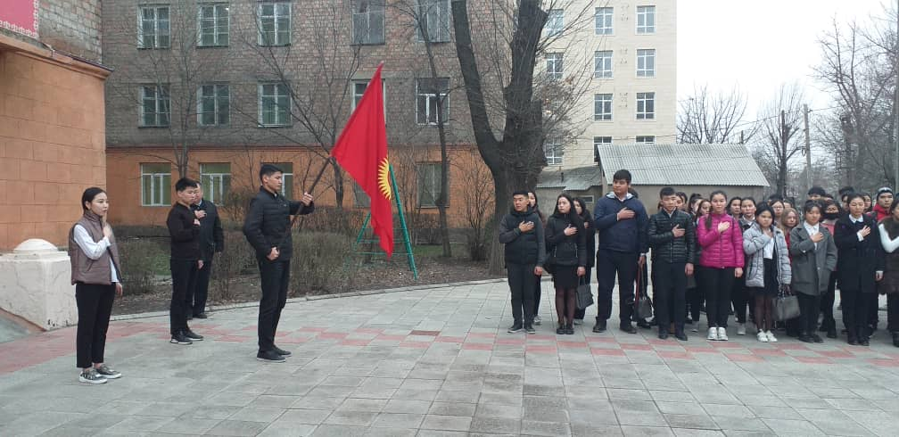
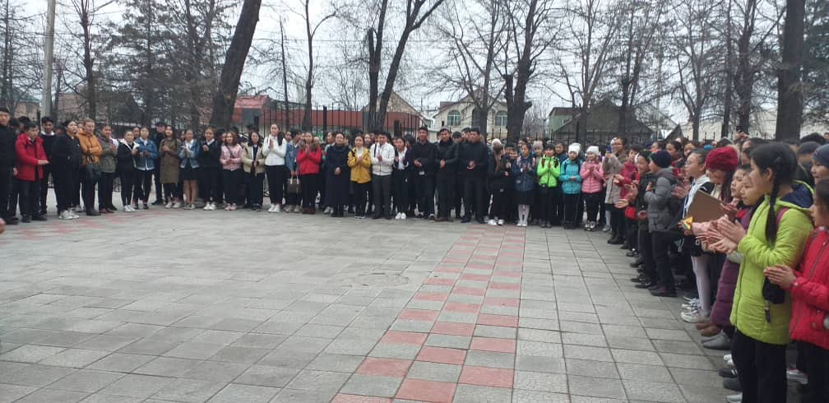

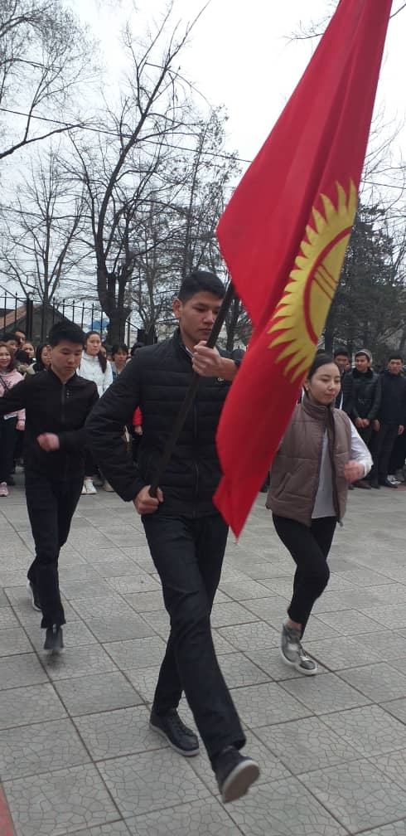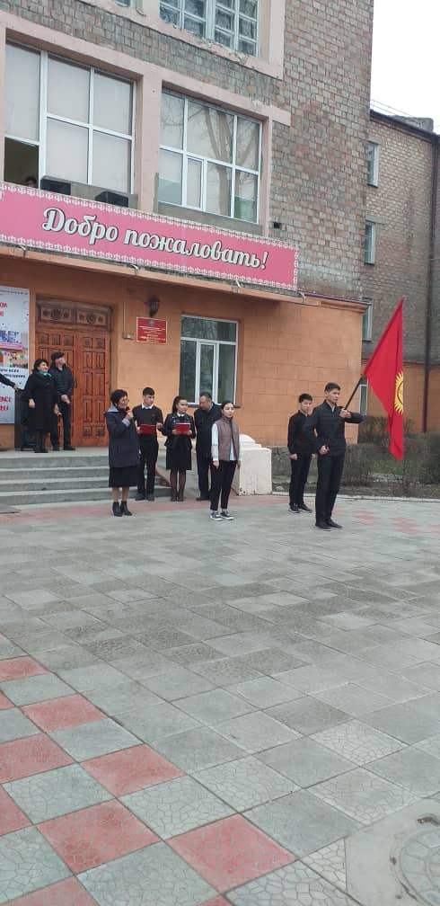

Торжественная церемония поднятия Государственного флага Кыргызстана состоялась 3 марта 2020 года с участием администрации СОШ №45, педагогическим коллективом и учащимися школы.
Государственный флаг КР был утвержден Верховным советом республики Кыргызстан 3 марта 1992 года. Первый флаг Независимого Кыргызстана был поднят 5 марта 1992 года над зданием Дома Правительства в городе Бишкеке.

5 марта - День кыргызского калпака.

В этот день в 8:00 была проведена линейка во дворе школы, посвященная этому дню. Учитель кыргызского языка Мойдунова Ч.К. ознакомила с предистроией этого праздника и о значении калпака для кыргызского народа.

8 марта – Международный Женский день .
6 марта 2020 года был проведен праздничный концерт, посвященный Международному Женскому дню. Концерт был подготовлен силами учащихся и парламентом школы.

Цель мероприятия:
- познакомить с историей праздника, прививать детям чувство любви, уважения к женщине;
- воспитывать заботливое отношение к своим мамам, бабушкам, сестрам;
- способствовать развитию творческих способностей детей, их артистичности.

В начале мероприятия выступил школный хор, ученики , подготовившие музыкалные и танцевальные номера , а затем выступила зам.директора по УВР СОШ № 45 Исабекова Э.Ж.
Концерт получился особенно теплым и веселым.
Учащиеся показывали различные номера :
- выступление учениц 7 Б класса с танцевальным номером;
- ученица 6 А класса с песней про маму;
- танцевальный номер , подготовленный мальчиками 8 Г класса
- выступление учеников 11 Д класса с шуточными номерами;
- выступления учеников 6 А и 8 Г класса с песней «Энекем» ;
- подготовлены стенгазеты и поздравления в форме плакатов, которые были развешаны по всей школе.

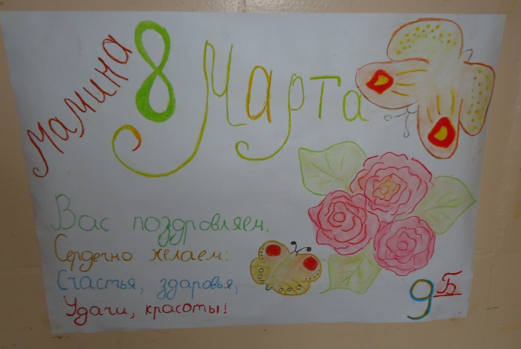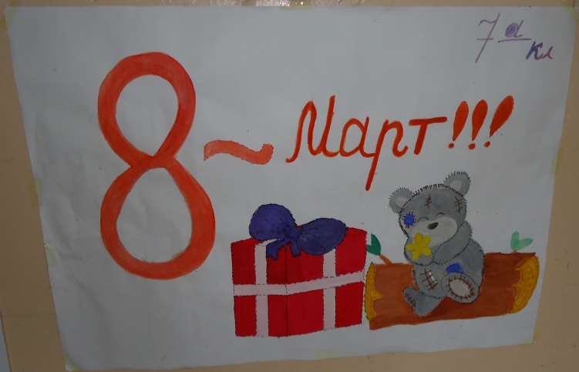

В связи с обострившейся ситуацией в мире, 10 марта 2020 года , была проведена лекция врачами поликлиники №9 и врачами санэпиднадзора города Бишкек на тему “ Covid-19 – угроза всему человечеству”. После лекции были разданы буклеты и брошюры по профилактике и мерах предосторожности при коронавирусе.
С 16 марта 2020 года из-за эпидемиологической ситуации на территории Кыргызской Республике начались преждевременные каникулы. Четвертая четверть началась с 8 апреля 2020 года на дистанционной основе. Но несмотря на это продолжалась учебно-воспитательная работа. Был объявлен конкурс рисунков и видеороликов на тему “Мы победим Covid-19”. Видеролик от школы был представлен на конкурс, объявленный РЦО Свердловского района.
9 Мая – День Великой победы в ВОВ. К 75-летнему юбилею готовилось все прогрессивное человечество. Мероприятия, посвященные этой знаменательной дате, также были проведены дистанционно. Школа приняла участие в конкурсе “Бессмертные письма – правда о войне”. Школой было представленно три видеоролика на конкурс, объявленный Евразийским выбором. Всего школой было выполненно более 30 видеороликов, посввящнных Великой Победе. Также школа приняла участике в акции “Окна Победы”, “Бессмертный полк в онлайн режиме”.

Мероприятие , посвященное окончанию учебного года - Последний звонок.
30 мая 2020 года официально было объявлено об окончании учебного года. Торжественная линейка, посвященная празднику “Последний звонок”, была проведена в онлаин режиме. Силами администрации, классных руководителей выпускных классов, родителей,самих выпускников был снят поздравительный ролик.

1 июня – Международный День защиты детей.
К этому празднику был приурочен конкурс рисунков на тему “Мое счастливое детсво”, в котором учащиеся школы приняли активное участие.

Профилактика правонарушений в школе

Направления и методы работы по профилактике правонарушений в школе В системе профилактической деятельности школы можно отметить следующие направления: меры общей профилактики, гарантирующие привлечение каждого ученика в жизнь школы; меры специальной профилактики, суть которых определить детей, нуждающихся в пристальном внимании, и осуществлении работы с ними в индивидуальном порядке. Своевременно замеченные отклонения в поведении и правильно организованная психолого-педагогическая помощь могут предотвратить деградацию личности растущего человека, которая приводит к правонарушениям и преступлениям. В целях профилактики правонарушений среди несовершеннолетних используются различные методы работы: увещевание; социальное проектирование; анализ документов; метод убеждения; методы организации коллективной творческой деятельности; создание ситуации успеха в социально-значимой деятельности; тренинги социальных навыков и модификации поведения. Для выявления учащихся нуждающихся в индивидуальной работе используются следующие методы исследования: анкетирование; тестирование; наблюдение. Для определения социального статуса в группе, ребенка, имеющего подобные проблемы, может использоваться методика «Социометрия». Выявленные дети требуют повышенного внимания и должны заниматься с социальным педагогом, а также школьным психологом. Мероприятия по профилактике правонарушений в школе .

Профилактика правонарушений в школе проводится регулярно и систематично. Для контроля над проделанной работой составляется план мероприятий и назначаются ответственные. Огромная роль отводится работе с семьей. Для этого работники образовательной организации (социальные педагоги и классные руководители) изучают социально — психологический статус семьи. Проводятся диагностики и анкетирования среди учащихся и их родителей. Результаты интерпретируются, выявляется список неблагополучных или малообеспеченных детей. Благодаря сбору данных педагоги определяют темы для бесед с родителями. Большой потенциал, для повышения социальной культуры школьников имеет: внеклассная (классные часы) и внеурочная (кружки, объединения, круглые столы) деятельность.

В школе к концу учебного года на учете в ИДН Свердловского района состоят 2 ученика, на ВШУ – 10 учеников, в группе риска состоят 16 учеников.

Зам. директора по ВР СОШ № 45 Ташмухамедова Д.Х.

